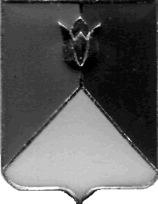
СОБРАНИЕ ДЕПУТАТОВ
КУНАШАКСКОГО МУНИЦИПАЛЬНОГО РАЙОНА
ЧЕЛЯБИНСКОЙ ОБЛАСТИ

РЕШЕНИЕ
6 заседание

«28» июня 2017 г. №92

Об утверждении перечня муниципального имущества, предназначенного для передачи во владение и (или) пользование субъектам малого и среднего предпринимательства

Рассмотрев письмо и.о. главы администрации района от 22.06.2017 г. №1349, руководствуясь Федеральным законом от 06.10.2003 года № 131-ФЗ «Об общих принципах организации местного самоуправления в Российской Федерации», Уставом Кунашакского муниципального района, Собрание депутатов Кунашакского муниципального района
РЕШАЕТ:
1.Утвердить прилагаемый перечень муниципального имущества, предназначенный для передачи во владение и (или) пользование субъектам малого и среднего предпринимательства.
2.Опубликовать настоящее решение в средствах массовой информации.
3.Контроль за исполнением решения возложить на постоянную комиссию по бюджету, налогам и предпринимательству Собрания депутатов.

Председатель
Собрания депутатов А. В. Платонов

Приложение
к решению Собрания депутатов
Кунашакского муниципального района
«28» июня 2017 г. №92

Перечень муниципального имущества, предназначенный для передачи во владение и (или) пользование субъектам малого и среднего предпринимательства

наименование имущества | адрес | общая площадь | назначение | кадастровый номер
нежилое помещение | с. Кунашак ул.Коммунистическая 8,помещение | 35,72 | торговое
нежилое здание | д.Борисовка ул.Коммунистическая | 97,1 | торговое | 74:13:0000000:1216
нежилое здание | д.Канзафарова ул. б/н дом б/н | 63,3 | торговое | 74:13:0000000:1823
нежилое здание | с. Кунашак ул.Ленина 151а | 96 | торговое | 74:13:0807036:79
нежилое здание | д.Карагайкуль ул.С.Юлаева 82 | 40 | торговое

Председатель
Собрания депутатов А. В. Платонов

